他社サイトに埋め込める Offision のアプリ
Offision は自社のポータルページに iframe で埋め込めます。埋め込めるアプリと、 それを保持してよいサイトを 1 つの画面で決めます。拒否するのは Offision では なくブラウザーで、フレームの中でも権限は何も変わりません。
2026-09-01 · https://offision.com/help/ja/integrations/which-offision-apps-can-be-embedded/
Offision のページを自社のページの中に置いてよいのは誰か。それを決めるのは
システム設定 の セキュリティ設定 という 1 つの画面です。対象は 2 つの
アプリ — 会議室やデスクを予約する ユーザーアプリ と 来訪者アプリ — で、
それぞれ別々に設定します。
Where in Offision: admin app → system-account/security-settings (セキュリティ設定)
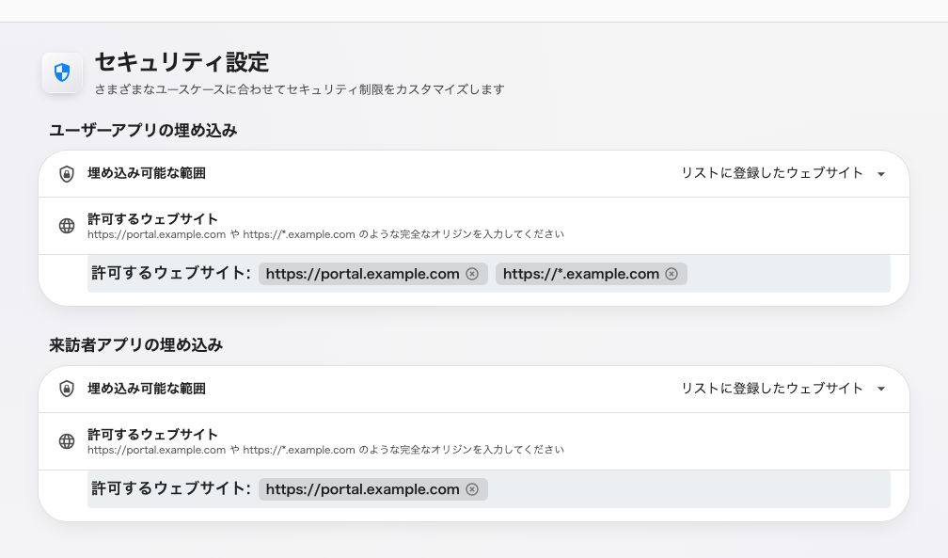
セキュリティ設定。アプリごとに埋め込みの選択肢が 1 つ。

3 つの選択肢
埋め込み可能な範囲 は両方のアプリで同じ 3 つです。
- すべてのウェブサイト — 制限なし。どのページからでもフレームに読み込めます。
この画面を一度も開いていないテナントはこの状態です。
- このサイトのみ — Offision 自身のアドレスだけ。ほかはすべて拒否されます。
- リストに登録したウェブサイト — 上記に加えて、指定したサイト。自社ポータルへ
の埋め込みではこれを選びます。許可するウェブサイト の一覧が現れるのもこの
選択肢だけです。
どれを選んでも、Microsoft Teams と Office の画面はこの 2 つのアプリを常に保持
できます。リストに登録したウェブサイト に切り替えても既存の Teams 運用が
壊れることはなく、Microsoft を自分で登録する必要もありません。

拒否するのはブラウザー
ここが意外に思われる点です。Offision は何もブロックしていません。ページの要求
に対して「このページを保持してよいサイトの一覧」を添えて応答し、閲覧者の
ブラウザー が自分のアドレスをその一覧と照合して判断します。
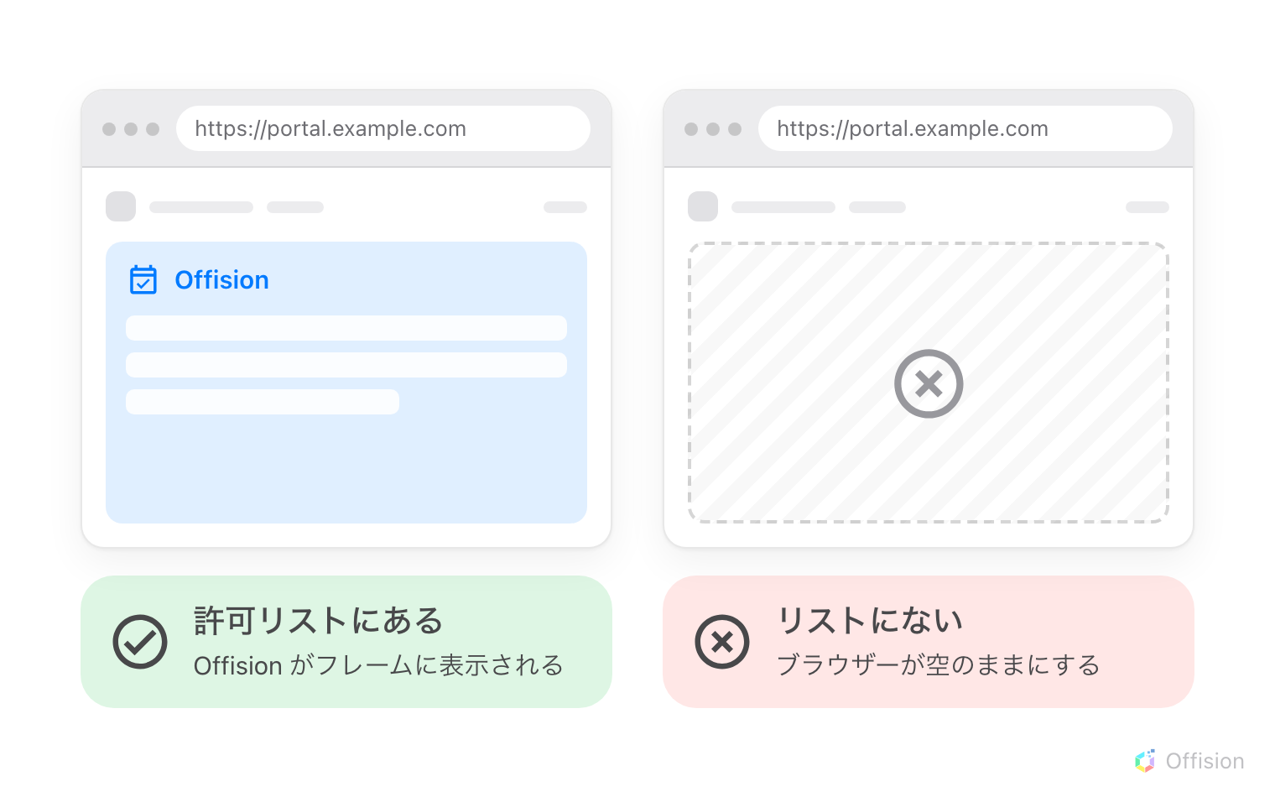
同じポータルページ。アドレスがリストにある場合とない場合。
ここから 2 つのことが導かれます。
- 変更が効くのは 次の ページ読み込みからです。すでに開いているフレームは、
受け取った内容のままです。
- 拒否は Offision 側では静かです。フレームは空のままで、理由はブラウザー自身の
開発者コンソールに書かれます。Offision には何も現れません。2 度目の問い合わせ
が来ないからです。
ここでのアドレスはオリジン:
スキーム、ホスト、ポートの組み合わせです。https://portal.example.com は
http://portal.example.com とも https://portal.example.com:8443 とも別の
サイトです。3 つのどれかが一致しなければページは拒否されます。

この設定が決めないこと
- 誰がサインインできるか、何を見られるか。 権限、グループ、予約ポリシーは
ブラウザーのタブで開いたときとまったく同じです。埋め込みが何かを与えることは
ありません。
- サインイン状態が保たれるかどうか。 これはフレーム内の Cookie をブラウザー
がどう扱うかの問題です。
フレーム内で何度もサインインを求められる
を参照してください。
- 管理コンソール。 自身のサイト以外からはすべて拒否され、この画面のどの設定
も届きません。
自社サイトの中で管理コンソールが開かない。
- その人がどの種類のクライアントを使えるか。 それはセキュリティプロファイル
で、サインインのセキュリティの仕組み
にあります。

